7 thực phẩm vitamin D sẽ tăng cường sức khỏe xương và cơ bắp của bạn

KHI NHẬN ĐƯỢC LIỀU HÀNG NGÀY CỦA BẠN TỪ MẶT TRỜI KHÔNG PHẢI LÀ MỘT LỰA CHỌN, ĐÂY LÀ NHỮNG GÌ BẠN NÊN ĂN THAY THẾ.



TÁC GIẢ [HEATHER MAYER IRVINE](https://translate.googleusercontent.com/translate_c?depth=1&hl=vi&rurl=translate.google.com.vn&sl=auto&sp=nmt4&tl=vi&u=https://www.bicycling.com/author/215039/heather-mayer-irvine/&xid=25657,15700019,15700186,15700190,15700248,15700253&usg=ALkJrhj452ainKP8vYEDmbkSAoJAh1tWug)

Ngày 14 tháng 3 năm 2019

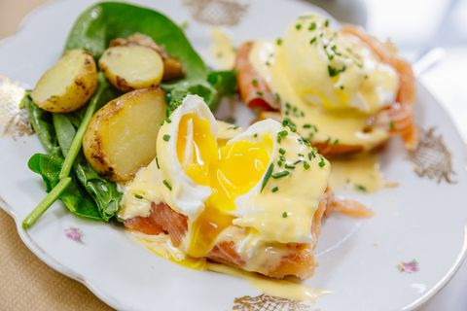

Hình ảnh của Alexander Spatari Getty

Được gọi là vitamin ánh nắng vì lý do chính đáng, vitamin D có nguồn gốc tốt nhất từ ​​mặt trời. Chỉ cần năm đến 30 phút mỗi ngày trong những tháng mùa xuân và mùa hè là tất cả nhu cầu của cơ thể bạn. (Nếu bạn đang đi ra ngoài vào cuối ngày, hãy nhớ [che chắn bằng kem chống nắng](https://translate.googleusercontent.com/translate_c?depth=1&hl=vi&rurl=translate.google.com.vn&sl=auto&sp=nmt4&tl=vi&u=https://www.runnersworld.com/training/g19576604/best-sunscreen-for-runners/&xid=25657,15700019,15700186,15700190,15700248,15700253&usg=ALkJrhivToO9NM08g5gzwHPpg31E2zwdKQ) .)

Nhưng bạn cũng có thể nhận được vitamin D, giúp hỗ trợ xương, cơ bắp và sức khỏe miễn dịch, từ chế độ ăn uống của bạn khi ánh sáng mặt trời không phải là một lựa chọn khả thi (nghĩ: trong những tháng mùa đông ảm đạm), Lisa Bruno, RD, một chuyên gia dinh dưỡng cho [Làm việc ra](https://translate.googleusercontent.com/translate_c?depth=1&hl=vi&rurl=translate.google.com.vn&sl=auto&sp=nmt4&tl=vi&u=http://workitoutgym.com/&xid=25657,15700019,15700186,15700190,15700248,15700253&usg=ALkJrhidc15mfqZGNxKv6tzCAYkRaVRbNA) . Đặt mục tiêu 600 IU mỗi ngày và 1.000 IU nếu xét nghiệm máu xác nhận bạn có mức độ thấp. Dưới đây là 7 loại thực phẩm giàu vitamin D bạn có thể [thêm vào chế độ ăn uống của mình](https://translate.googleusercontent.com/translate_c?depth=1&hl=vi&rurl=translate.google.com.vn&sl=auto&sp=nmt4&tl=vi&u=https://www.runnersworld.com/nutrition-weight-loss/a20833574/the-best-foods-for-runners-0/&xid=25657,15700019,15700186,15700190,15700248,15700253&usg=ALkJrhiobsxaFdjgPq29sS_QtDU6GeVzOA) khi bạn không thể ngâm mình dưới ánh mặt trời.

*[Xây dựng một khu vực giữa kẻ giết người trong nhà bếp cho mạnh mẽ, dặm dàng trên đường với* [*ăn cho Abs*](https://translate.googleusercontent.com/translate_c?depth=1&hl=vi&rurl=translate.google.com.vn&sl=auto&sp=nmt4&tl=vi&u=https://order.hearstproducts.com/subscribe/hstproducts/236955&xid=25657,15700019,15700186,15700190,15700248,15700253&usg=ALkJrhjVzJDKWhwg6J_orZXvpPQg2NhDLA) *!]*

1. Cá béo

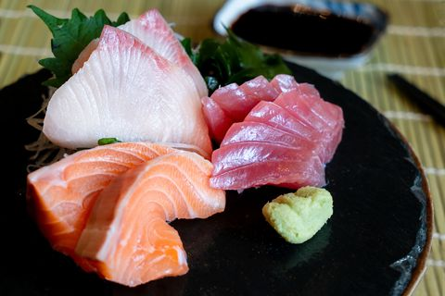

Hình ảnh tự hào Getty Images

Các loại cá béo như cá hồi, cá trích và cá ngừ không chỉ tốt cho tim và não của bạn, nhờ các axit béo omega-3, mà còn cung cấp nhiều vitamin D. Chất béo trong cá cũng giúp cơ thể bạn hấp thụ vitamin D . Một điểm thưởng? Cá là một nguồn protein nạc tuyệt vời để giúp cơ bắp của bạn phục hồi.

2. Sữa tăng cường và nước cam

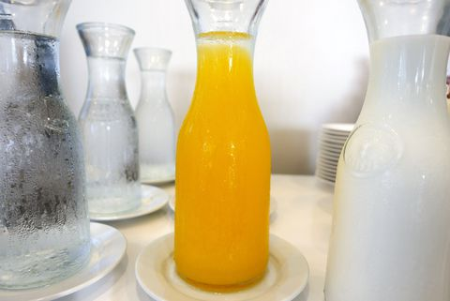

Hình ảnh của Bernard Van Berg / EyeEm Getty

Vitamin D thường được thêm vào sữa và nước cam, nhưng hàm lượng của nó ít hơn đáng kể so với cá béo. Một cốc nước cam tăng cường có khoảng 17 phần trăm nhu cầu hàng ngày của bạn, trong khi sữa tăng cường có 16 phần trăm. Thêm vào đó, canxi là chất dinh dưỡng tốt cho sức khỏe của xương, nhưng nó cần vitamin D để được hấp thụ, Bruno nói, vì vậy tiêu thụ cả hai trong một thức uống là một mẹo nhỏ.

3. Ngũ cốc tăng cường

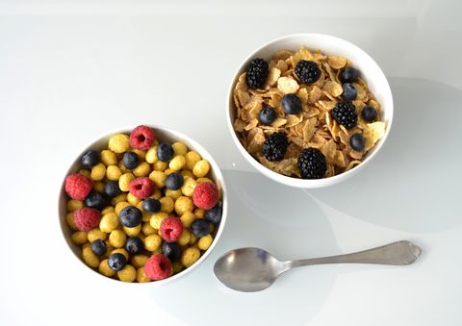

Hình ảnh Blanchi Costela Getty

Nhiều loại ngũ cốc được bổ sung vitamin D. Bruno gợi ý nên kết hợp một loại với sữa tăng cường và nước cam cho bữa sáng cân bằng có nhiều vitamin D. Ví dụ, một chén 1/2 1/2 Yogurt Burst Cheerios với 1/2 cốc tăng cường sữa và tám ounce nước cam tăng cường sẽ cung cấp cho bạn khoảng 200 IU. (Dưới đây là [các loại ngũ cốc lành mạnh và ngon miệng yêu thích của chúng tôi](https://translate.googleusercontent.com/translate_c?depth=1&hl=vi&rurl=translate.google.com.vn&sl=auto&sp=nmt4&tl=vi&u=https://www.bicycling.com/health-nutrition/a25379344/healthy-cereals/&xid=25657,15700019,15700186,15700190,15700248,15700253&usg=ALkJrhibvP2ULGrWDYSoAU3Yu6SWrM28MA) ).

4 quả trứng

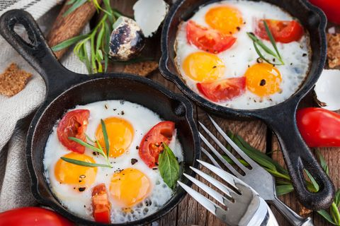

Hình ảnh của Bibina Smirnova Getty

Trứng không chỉ là một nguồn protein nạc tuyệt vời, chúng còn cung cấp 7 phần trăm nhu cầu vitamin D hàng ngày của bạn. Hướng dẫn chế độ ăn uống năm 2015 đã nâng giới hạn 300 mg đối với cholesterol trong chế độ ăn kiêng (trứng có 200 mg), điều đó có nghĩa là an toàn cho hầu hết những người khỏe mạnh để có một vài quả trứng mỗi ngày.

Người dân ở đây đánh bại trứng, nhưng bạn có thể có một hoặc hai ngày mà không gặp vấn đề gì, Bruno nói. Ăn và ăn cả quả trứng. Vitamin D có trong lòng đỏ và chất béo mà cơ thể bạn cần hấp thụ cũng nằm trong lòng đỏ.

5. Nấm

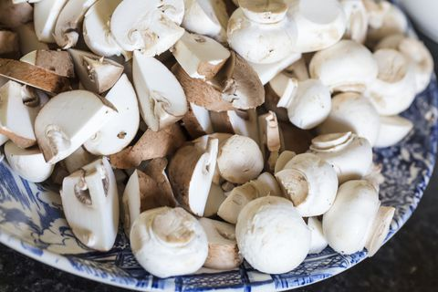

mikroman6 Hình ảnh Getty

Một số loại nấm, như Dole Portobello, được trồng dưới ánh sáng tia cực tím làm cho nó trở thành một nguồn vitamin D tốt, Bruno nói. Trong thực tế, một khẩu phần ba ounce có một con số khổng lồ 400 IU. Nấm có vitamin D là một lựa chọn tốt cho những người theo chế độ ăn chay hoặc ăn chay và không ăn trứng, cá hoặc sữa. Khi tìm kiếm giống này, Bruno đề nghị yêu cầu nấm nâu và trắng tăng cường vitamin D.

6. Dầu gan cá

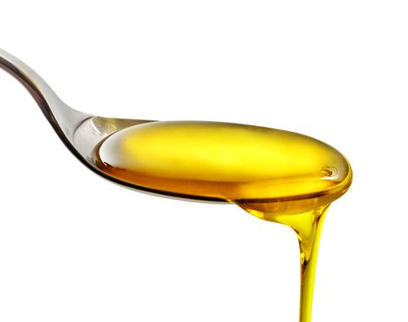

Hình ảnh Magone Getty

Dầu cá này lấy bánh khi có hàm lượng vitamin D, với 1.360 IU mỗi muỗng canh.Nếu bạn muốn tránh ngậm một thìa dầu, có thể bị hăng, hãy thử một viên thuốc cho cùng một lợi ích.

7. Bổ sung

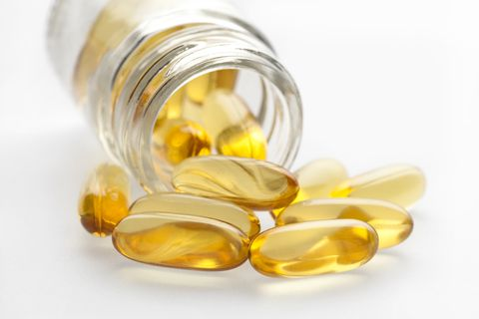

Hình ảnh Getty MarsBars

Được rồi, giống như dầu cá, đây không phải là thực phẩm. Nhưng ngay cả khi bạn ăn một chế độ ăn uống đa dạng, vẫn có thể bị thiếu vitamin D, đặc biệt là trong những tháng mùa đông. Nếu bạn chọn bật một viên thuốc, hãy sử dụng 600 đến 1.000 IU D3. Thông thường, các chất bổ sung cũng sẽ chứa canxi để giúp tăng hấp thu vitamin D. Bruno chỉ ra rằng nghiên cứu mới đã phát hiện ra rằng D2 cũng hiệu quả như D3, và thân thiện với người ăn chay và ăn chay.